**MOÇÃO DE PESAR**

EXMO. SR. PRESIDENTE DA CÂMARA MUNICIPAL DE SUMARÉ

A Câmara Municipal de Sumaré manifesta o seu profundo pesar pelo falecimento de José Ferreira Reis, que ocorreu em 24 de setembro de 2020, às 09:15 da manhã, dias após ele ter sofrido um AVC, aos 76 anos.

Morador do Parque Residencial Salerno há 31 anos, conhecido como José Reis, era casado com Gabriela Rodrigues Reis, e tinha os filhos Maria, Marli, Roseneide, Edson e Ivonete, além de 8 netos e 3 bisnetos.

Religioso da Congregação Cristã do Brasil, sempre batalhou pelas questões do bairro em que morava, sendo bastante conhecido na região.

Deixou saudades aos seus familiares, amigos, irmãos de fé, e como Vereador nesta Casa de Leis, não poderia deixar de expressar meu pesar, rogando para que Deus traga conforto aos corações enlutados com a perda.

Aos seus familiares, recebam o nosso mais profundo e sincero sentimento de pesar, e que sua memória jamais se apague de nossas mentes e corações. Que se transmita o teor à família enlutada, com nossas sinceras condolências.

Sala das sessões, 28 de setembro de 2020.

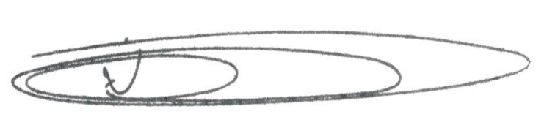

1. **NEY DO GÁS**

Vereador

*(Cidadania)*